Выступление к слушаниям
г. Актобе 22 апрель 2022 г.

Уважаемые дамы и господа!

Вашему вниманию представляется отчет по исполнению тарифной сметы, отчет по исполнению инвестиционной программы, отчет о соблюдении показателей качества и надежности регулируемых услуг, о достижении показателей эффективности деятельности субъектов естественных монополий за 2021 год по регулируемому виду деятельности - производство тепловой энергии согласно подпункта 16) 17) пункта 2 статьи 26 Закона РК «О естественных монополиях»
Слайд 2
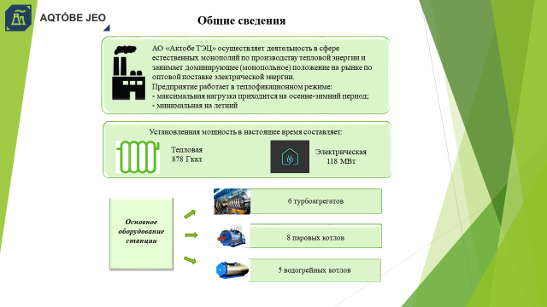
АО «Актобе ТЭЦ» осуществляет деятельность в сфере естественных монополий по производству тепловой энергии и занимает доминирующее (монопольное) положение на рынке по оптовой поставке электрической энергии.
Предприятие работает в теплофикационном режиме: максимальная нагрузка приходится на осенне-зимний период, минимальная на летний период.
Станция является единственным источником централизованного теплоснабжения населения города Актобе.
Установленная тепловая мощность - 878 Гкал, электрическая мощность – 118 МВт.
Основное оборудование Актобе ТЭЦ составляет:
- 6 турбоагрегатов (118 МВт);
- 8 паровых котлов (1 160 т. пара/ч);
- 5 водогрейных котлов (500 Гкал/ч

Слайд 3
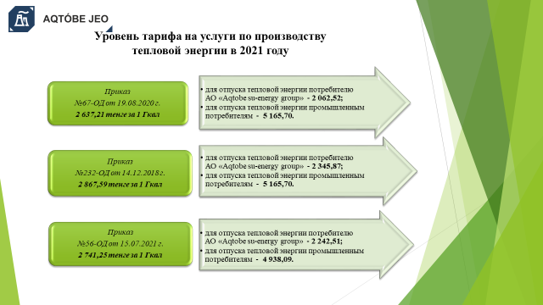
Реализация тепловой энергии производилась по предельному уровню тарифа на тепловую энергию в соответствии с Приказами ДКРЕМ МНЭ РК по Актюбинской области:
Январь 2021 года: согласно приказа №67-ОД от 19.08.2020 г. ДКРЕМ МНЭ РК по Актюбинской области действует временно компенсирующий тариф 2 637,21тенге за 1 Гкал без НДС, с разделением по группам потребителей:
- для отпуска тепловой энергии потребителям АО «Aqtobe su-energy group» - 2 062,52 тенге за 1 Гкал без учета НДС;
- для отпуска теплоэнергии промышленным потребителям АО «Актобе ТЭЦ» - 5 165,70 тенге за 1 Гкал без учета НДС;
- хоз. нужды – 3 032,50 тенге за 1 Гкал без учета НДС.
Апрель 2021 года: приказом №26-ОД от 06.04.2021 года приказ №67-ОД от 19.08.2020 года отменен в связи с полной компенсацией убытков, до окончания периода действия ВКТ, возврат к среднему тарифу 2 867,59 тенге за 1 Гкал без НДС согласно приказа №232-ОД от 14.12.2018 г. ДКРЕМ МНЭ РК по Актюбинской области с разделением по группам потребителей:
- для отпуска тепловой энергии потребителям АО «Aqtobe su-energy group» - 2 345,87 тенге за 1 Гкал без учета НДС;
- для отпуска тепловой энергии промышленным потребителям АО «Актобе ТЭЦ» - 5 165,70 тенге за 1 Гкал без учета НДС;
- хоз. нужды – 3 032,50 тенге за 1 Гкал без учета НДС.
Сентябрь 2021 г. введен временно компенсирующий тариф в размере 2 741,25 тенге за 1 Гкал без НДС согласно приказа №56-ОД от 15.07.2021 г. ДКРЕМ МНЭ РК по Актюбинской области с разделением по группам потребителей:
- для отпуска тепловой энергии потребителям АО «Aqtobe su-energy group» - 2 242,51 тенге за 1 Гкал без учета НДС;
- для отпуска тепловой энергии промышленным потребителям АО «Актобе ТЭЦ» - 4 938,09 тенге за 1 Гкал без учета НДС;
- хоз. нужды – 2 898,88 тенге за 1 Гкал без учета НДС.

Слайд 4
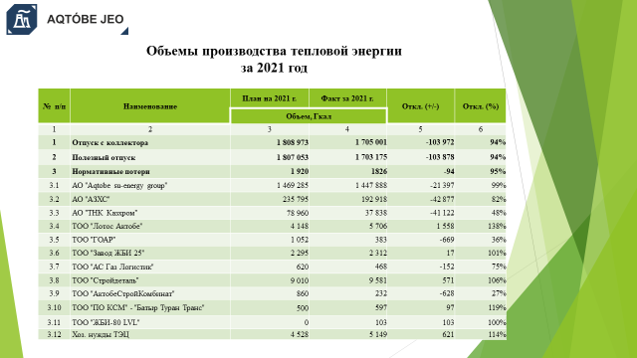

В отчетном периоде тепловая энергия произведена в объеме 1 705 001 Гкал при плане 1 808 973 Гкал из них реализовано 1 703 175 Гкал при плане 1 807 053 Гкал снижение на 6%.
Снижение объемов реализации тепловой энергии из-за уменьшения производимой промышленными предприятиями продукции
Слайд 5
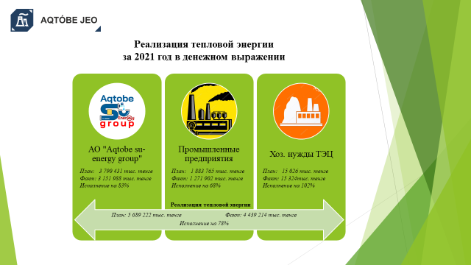

Таким образом, в 2021 году согласно утвержденным тарифам и произведенным объемам получен доход от реализации тепловой энергии 4 439 214 тыс. тенге при плане 5 689 222 тыс. тенге снижение на 22%. Уменьшение дохода от реализации регулируемой услуги связано в основном с неоднократным снижением тарифа.

Слайд 6
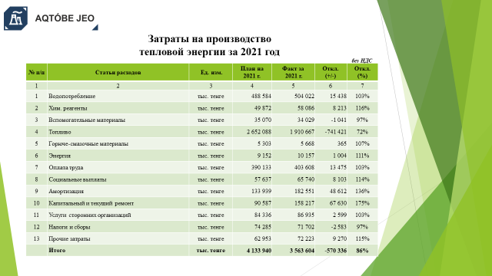
Производственные затраты в 2021 году исполнены на сумму 3 563 604 тыс. тенге при плане 4 133 940 тыс. тенге снижение на 14 %.
Снижение производственных затрат по следующим позициям:
- 28% по статье «Топливо» в связи со снижением объемов производства тепловой энергии;
Увеличение производственных затрат:
- 16% по статье «Химреагенты» в связи с увеличением объема воды для водоподготовки, а также ростом цен;
- 7 % по статье «ГСМ» в связи с ростом цен на горюче-смазочные материалы;
- 13% по статье «Энергия» в связи с ростом объемов энергии используемой на хозяйственные нужды станции и ростом тарифа на электроэнергию;
- 3% по статье «Оплата труда», 14% «Социальные выплаты» в связи с ростом заработной в среднем на 15% в 2021 году;
- 36% по статье «Амортизация» - 26% связан с выполнением, мероприятий инвестиционной программы, а также капитальных ремонтов приводящих к росту стоимости ОС
- 75% по статье «Капитальный и текущий ремонт» - связан в основном с увеличением объемов работ выявленных при проведении ремонта основного и вспомогательного оборудования, а также с ростом цен на материалы;
- прочие производственные затраты увеличение по статьям «Охрана труда» на 11% в связи с фактическим списанием спецодежды и СИЗ, «Повышение квалификации работников», «Плата за выбросы» на 41% в связи с фактическими ростом выбросов в окружающую среду;
- по остальным затратам изменения варьируются на уровне ежегодного индекса инфляции от 3% до 7%.
Слайд 7
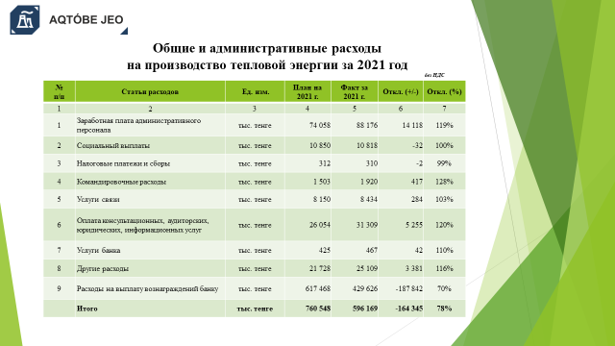
Расходы периода в 2021 году составили 596 169 тыс. тенге при плане 760 548 тыс. тенге снижение на 22%,
- 19% по статье «Оплата труда» в связи с ростом заработной платы в 2021 году в среднем на 15%;
- 28% по статье «Командировочные расходы» увеличения выезда специалистов по производственным командировкам, связанных с внедрением новых технологий и обменом профессионального опыта в работе с энергетическим оборудованием;
- 20% по статье «Оплата консультационных, аудиторских, юридических, информационных услуг» в связи с проведением финансово технического надзора по строительству ГТУ с котлом утилизатором;
- 10% по статье «Услуги банка» в связи с ростом количества платежей;
- по прочим расходам административного характера по статьям «Расходы по изготовлению бланков» на 73% , «Канцелярские товары» на 10% в связи с ростом цен, «Услуги ИВЦ» на 13% в связи с проведением работ по обновлению веб сайта компании, «Техническое обслуживание вычислительной техники и кондиционеров» на 156% в связи с проведением работ по техническому обслуживанию вентиляционного оборудования, «Почтовые расходы» на 39% в связи с ростом количества отправки почтовой корреспонденции командирской почтой,
- 30% снижение расходов по статье «Расходы на выплату вознаграждения банку» изменение в сторону уменьшения в связи с выплатой вознаграждений банка в соответствии с графиком погашения займа,
- по остальным затратам изменения варьируются на уровне ежегодного индекса инфляции от 3% до 7%

Слайд 8
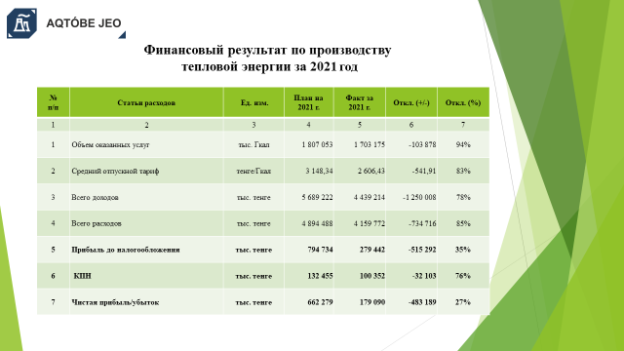
В соответствии с полученным доходом от реализации тепловой энергии и произведенными расходами фактическая чистая прибыль после уплаты КПН составила 179 090 тыс. тенге, при плане 662 279 тыс. тенге, снижение на 483 189 тыс. тенге или 73%.
Слайд 9-12

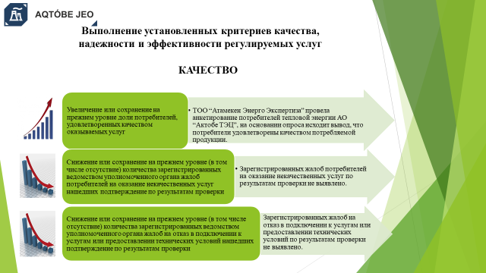
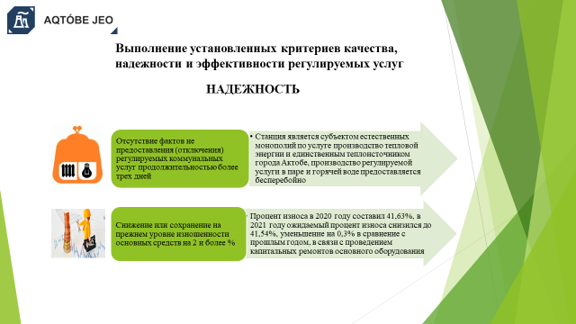
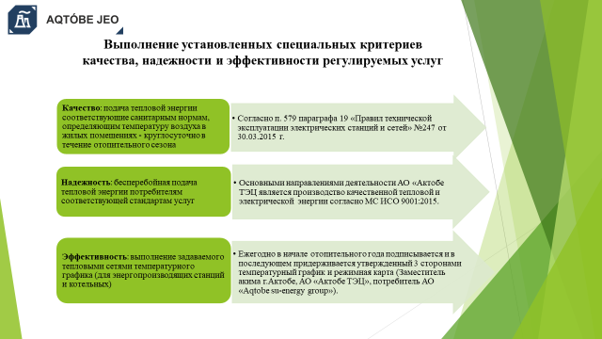

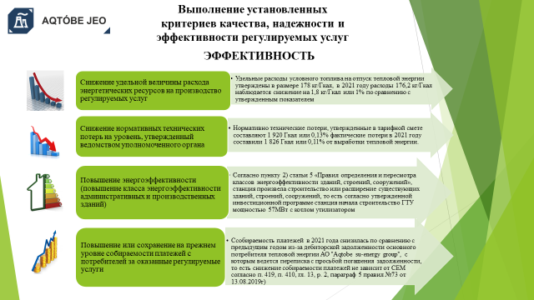

Согласно п.2 статьи 26 закона «О естественных монополиях» в обязанности субъекта естественных монополий входит предоставление отчета по выполнению установленных критериев качества, надежности и эффективности деятельности регулируемых услуг:
- критерии качества выполнены в полном объеме, проведен опрос потребителей, жалоб на оказание некачественных услуг и на отказ в подключении к услугам не зарегистрировано;
- критерии надежности выполнены в полном объеме, производство регулируемой услуги в паре и горячей воде предоставляется бесперебойно. Снижение уровня изношенности основных средств составило 0,3% в связи с проведением капитальными ремонтами основного оборудования;
- критерии эффективности выполнены в полном объеме по удельным расходам условного топлива в 2021 году снижение на 1,4 кг/Гкал или 1%, нормативно технические потери составили 1826 Гкал или 11%,повышение класса энергоэффективности административных и производственных зданий исполняется, станция ведет строительство газотурбинной установки мощностью 57МВт с котлом утилизатором предусмотренной в утвержденной инвестиционной программе, повышение и сохранение на прежнем уровне собираемости платежей с потребителей в сравнении с прошлым годом снизилось из-за увеличения дебиторской задолженности основного потребителя тепловой энергии АО «Aqtobe su-energy group» с которыми в течении года велась переписка с просьбой погашения задолженности, данный фактор не зависит от СЕМ согласно гл 13, раздела 2 парарграфа 5 правил №73 от 13.08.2019 года «Осуществление деятельности СЕМ».
Выполнение установленных специальных критериев качества, надежности и эффективности регулируемых услуг выполнены в полном объеме:
- согласно п. 579 параграфа 19 «Правил технической эксплуатации электрических станций и сетей» №247 от 30.03.2015 г. подача тепловой энергии производится круглосуточно в течение отопительного сезона и соответствует санитарным нормам;
- основными направлениями деятельности АО «Актобе ТЭЦ является производство качественной тепловой и электрической энергии согласно международному стандарту ИСО 9001:2015, которая подтверждает бесперебойную подачу тепловой энергии потребителям;
- ежегодно в начале отопительного года подписывается и в последующем придерживается утвержденный тремя сторонами температурный график и режимная карта (Заместитель акима г.Актобе, АО «Актобе ТЭЦ», Потребитель АО «Aqtobe su-energy group»), что обеспечивает выполнение задаваемого тепловыми сетями температурного графика.
Слайд 13
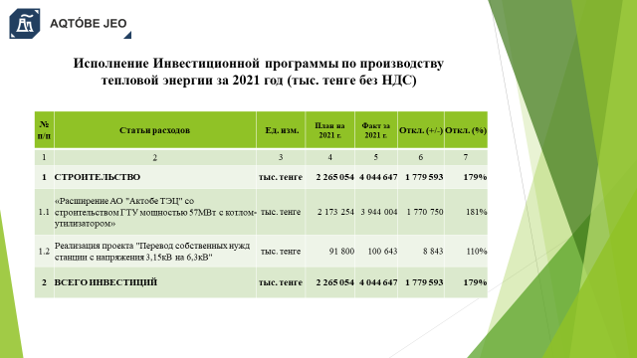

Полученная прибыль от производства тепловой энергии и амортизационные отчисления направленны на исполнение утвержденной инвестиционной программы. В 2021 году фактическое исполнение инвестиционных обязательств составило 4 044 647 тыс. тенге при плане 2 265 054 тыс. тенге или увеличение от плана на 79%, освоение в полном объеме.

Спасибо за внимание!

